

Colegio Nuestro Tiempo - R.B.D.: 14.507-6
Profesores: Alejandra Moreno R. y Francisca Lizama
Ed. Diferencial Angélica Morgado

Guía Articulada
Lenguaje y Comunicación y Artes Visuales
Quinto Básico
Semana 9

Objetivos:
- Demostrar comprensión de lectura complementaria “Sadako y las mil grullas de papel”

Corresponde evaluar la lectura del libro “Sadako y las mil grullas de papel”, para eso deberás hacer un FRISO.

Friso: es una especie de tríptico con 5 a 10 caras que incluye una portada y una contraportada, quien lo realice puede colocar cualquier tipo de información resumida. Generalmente se acompaña de imágenes, diferentes tipos de letras y colores. Se le puede dar la forma que la persona quiera.
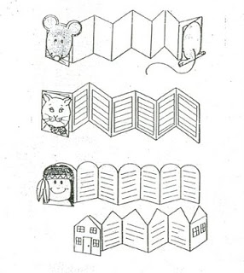
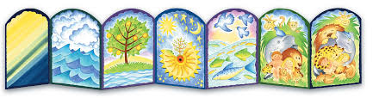

El Friso deberá contener los siguientes elementos en el orden que prefieras:

- Portada: ahí debe estar nombre libro, autor. Decóralo, usando tu creatividad.

- Resumen Texto: realizar pequeño resumen del libro.

- Personajes: describir a los siguientes personajes: Sadako, Chizuko y mamá de Sadako.

- Lugar: describe cómo era el lugar donde se desarrollan los acontecimientos.

- Acontecimientos principales: Selecciona tres hechos fundamentales en el relato y descríbelos brevemente.

- Opinión personal: ¿Cuál es la importancia de la familia en el texto?

- Cambiar el final: escribe un nuevo final para el relato

- Análisis: ¿Qué representan las grullas en el relato?

- Reflexión: conversa con un adulto sobre de la importancia de la paz en el mundo y escribe las ideas más relevantes al respecto. Indica con quién lo hablaste.

Indicaciones:
- El trabajo lo puedes hacer hoja de block o cartulina
- Debe estar escrito por el alumno.
- Títulos con letras de colores.
- Nombre de personajes y lugares, deben estar escritos con mayúscula.
- El inicio de cada oración, también va con mayúscula.
- Usa la creatividad para darle tu sello personal al friso.
- Pauta de autoevaluación debe estar pegada en el friso y respondida por el alumno.

Pauta Autoevaluación: Marca con una X la respuesta que corresponde a tu trabajo. Es una por cada indicador.

Indicador | Sí | Regular | No
Leí el libro completo.
Seguí las indicaciones para realizar el friso,
El trabajo lo escribí completamente.
Manifesté buena disposición para realizar el trabajo.
Mi trabajo se aprecia limpio y ordenado.
Fui creativo al realizar mi friso.
Mi trabajo está completo.
Antes de responder las preguntas, hice una reflexión para dar una respuesta completa.
Fui amable con la persona que me ayudó a realizar mi trabajo.
Me esforcé para realizar la actividad.
Apliqué técnica de puntillismo en uno de mis dibujos de escenas principlaes.

Actividad

Agrega una página al Friso siguiendo las mismas indicaciones de materiales descritas por tía Alejandra, además necesitarás un lápiz grafito, goma, pincel redondo, tempera, paño y vaso con agua.

- Dibujo y pintura: Elige una escena de los acontecimientos principales del texto y dibújala con lápiz grafito en el Friso. Después de dibujarla utiliza la técnica de “puntillismo” usando diferentes medios de impresión (dedos, corchos, tuercas, botones, tapas de lápices, monedas u otros) con témperas. Mira los dibujos para inspirarte.

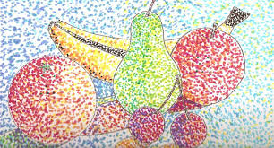
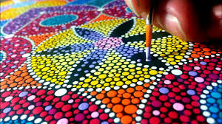
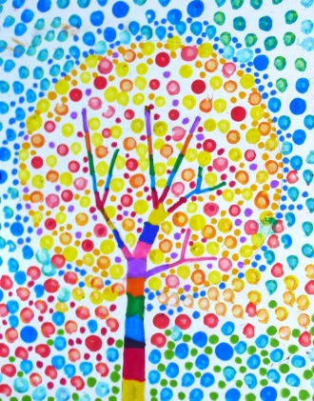

Padres y apoderados, en caso de que les sea posible, tomar fotos del trabajo realizado y enviarlo a los siguientes correos profefranciscalizama@gmail.com y correoalejandra@gmail.com lo mismo si tienen dudas con alguna de las actividades, escriban y realicen las consultas que vayan surgiendo. Nuestra idea es mantener el contacto con los alumnos y por supuesto con ustedes, que son quienes están llevando a la práctica lo solicitado durante este tiempo. No nos queda más que agradecer el apoyo brindado.

Cómo me he sentido durante el tiempo que no asistido al colegio

Cuentale a tu profesor/a a travéz de un mensaje breve, que describa dos situaciones positivas y dos negativas, donde te has sentido (contento, triste, feliz) en relación al tiempo que has permanecido en el hogar.


